בס"ד שבט תשע"א
כשאתה רואה עץ !!!
כשאתה מהלך בדרך ולפניך עומד עץ, מה אתה בעצם רואה? מן הסתם עץ, וזה ודאי נכון. אך יותר מזה, הרבה יותר מזה.
הסופר האמריקאי מרק טווין כתב לפני מאה ושלושים שנה בהיותו בארץ:
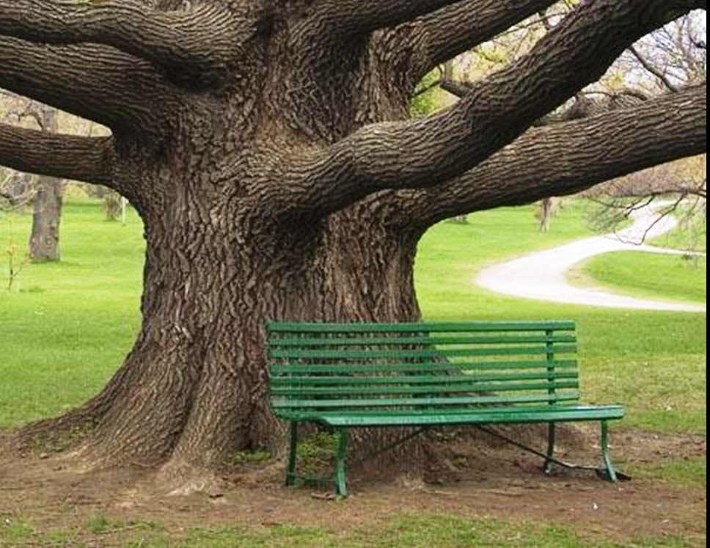
"... ארץ שממה שאדמתה עשירה למדי, אלה עולה שמיר ושית מרחב דומם ואבל. יש כאן עזובה, שאפילו הדמיון אינו יכול להעניק לה תפארת חיים ומעש, הגענו בשלום להר התבור. כל הדרך כולה לא ראינו נפש חיה, בשום מקום כמעט לא היה לא עץ ולא שיח אפילו הזית והצבר, אותם ידידים נאמנים של אדמת זיבורית, כמעט נטשו את הארץ... . "... ארץ ישראל יושבת בשק ואפר מרחף עליה כישופה של קללה ששצפה את שדותיה, ואסרה תעצומות כוחה באזיקים, ארץ ישראל שוממה וחסרת חמדה, ארץ ישראל שוב אינה שייכת לעולם המעשה הזה...
"אף כפר אחד לא תמצא לכל אורכו למרחק שלושים מיל מזה או מזה... יכול אתה לרכב עשרה מילין בסביבה זו ולא יקרו בדרכך גם עשרה אנשים...
האם שמעתם זאת? "לא היה עץ ולא שיח, אפילו זית"! , לכן כאשר אני רואה עץ, אני רואה שעם ישראל קם לתחייה בארצו. במשך קרוב לאלפיים שנה הארץ הזאת היתה ברוגז אתנו ולא האירה לנו פנים. כמובן, לא במקרה, "מפני חטאינו גלינו מארצנו ונתרחקנו מאדמתנו".
כך גם כתב לפני 170 שנה הסופר הצרפתי אלפונס דה-למרטין:
"(מחוץ לחומות ירושלים) אכן לא ראינו שום חי, לא שמענו שום קול חי, מצאנו אותה ריקנות, אותה דממה... שהיינו מצפים למצוא נוכח השערים הקבורים של פומפיאה או הרקולאנום... דממת עולם גמורה שוררת בעיר, בדרכי המלך, בכפרים... קברו של עם שלם".
כידוע, רבותינו הסתייגו מחשבונות משיחיים. הם אפילו אמרו: "תיפח עצמן של מחשבי קיצין" (סנהדרין צז ב). אם כן, כיצד נדע שהקיץ הקץ? הם השיבו: "אין לך קץ מגולה מזה שנאמר: 'ואתם הרי ישראל ענפכם תתנו, ופריכם תשאו לעמי ישראל כי קרבו לבוא' (יחזקאל לו ח. סנהדרין צח א)". רש"י מסביר: אם אתה רואה שארץ ישראל נותנת פירות בעין יפה דע לך שהגיע קץ הגלות. אכן , לפני כ120 שנה, הארץ החלה לפרוח, ומאז סימן זה לא איכזב, ארצנו הולכת ונבנית, ועל אף כל המגרעות החמורות שאפשר לראות בחיינו הציבוריים, חייבים אנו להודות שאנו קמים לתחייה עלינו, לשמוח על כך ולהחזיק מעמד ולהביט קדימה.
(הרב אבינר)

